 | Приложение к ОПОП бакалавриатпо направлению подготовки 44.03.03 Специальное (логопедическое) образование, Направленность (профиль) программы «Логопедия (начальное образование детей с нарушениями речи)», утв. приказом ректора ОмГА от 29.03.2021 №57
Частное учреждение образовательная организация высшего образования
«Омская гуманитарная академия»
Кафедра "Педагогики, психологии и социальной работы"
 |  |  | УТВЕРЖДАЮ
 |  |  | Ректор, д.фил.н., профессор
 |  |  | ______________А.Э. Еремеев
 |  |  | 29.03.2021 г.
РАБОЧАЯ ПРОГРАММА ДИСЦИПЛИНЫ
по программе бакалавриата
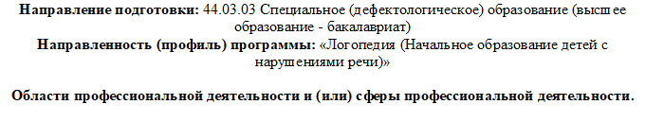
Типы задач профессиональной деятельности: |  | педагогический, методический, сопровождения
Для обучающихся:
очной формы обучения 2020 года набора

на 2021/2022 учебный год

Омск 2021

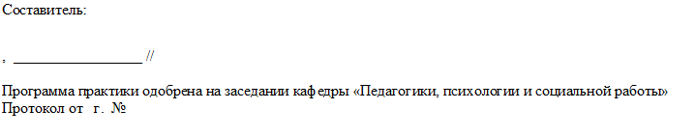
Зав. кафедрой, доцент, д.п.н. _________________ /Лопанова Е.В./

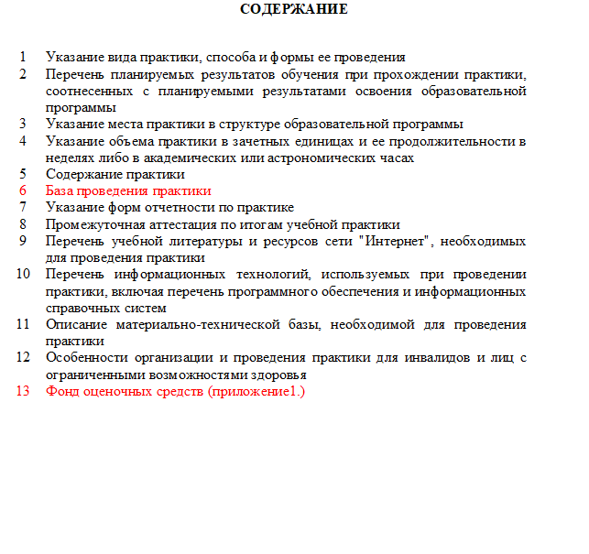

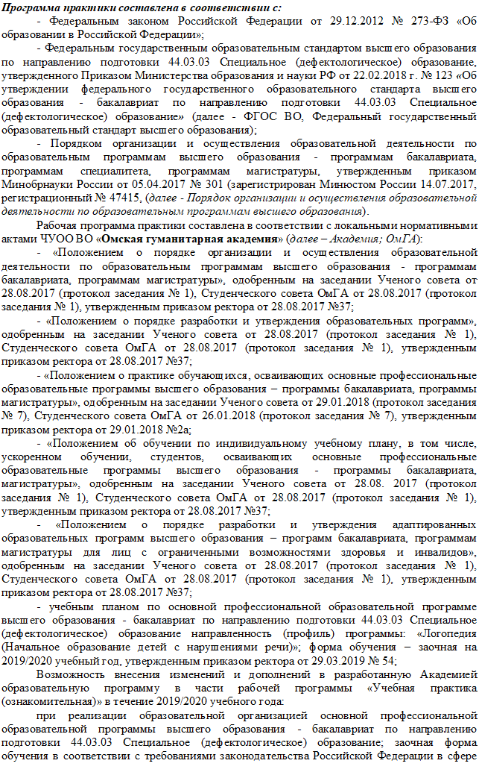

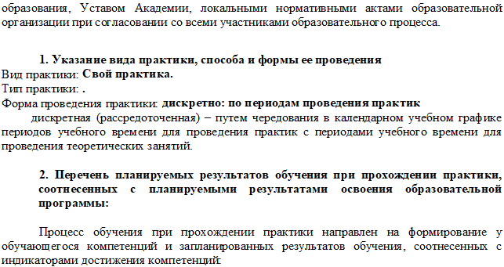
ОПК-3.1 знать требования ФГОС НОО обучающихся с ОВЗ (в части, касающейся детей с нарушением речи) к организации учебной и воспитательной деятельности
ОПК-3.2 знать специфику применения форм, методов и средств учебно- воспитательной работы с обучающимися с нарушением речи
ОПК-3.3 знать особенности применения индивидуальных и групповых форм в воспитании и обучении детей с нарушением речи с учетом их образовательных потребностей
ОПК-3.4 уметь взаимодействовать с другими специалистами в рамках психолого- медико-педагогического консилиума
ОПК-3.5 уметь применять разные формы, методы и средства организации учебно- воспитательной работы с обучающимися с нарушением речи с учетом индивидуальных и типологических особенностей их развития
ОПК-3.6 уметь дифференцированно применять психолого-педагогические технологии (в том числе инклюзивные) в организации совместной и индивидуальной учебной и воспитательной деятельности с обучающимися с нарушением речи
ОПК-3.7 владеть методами организации совместной и индивидуальной учебной и воспитательной деятельности с обучающимися с нарушением речи
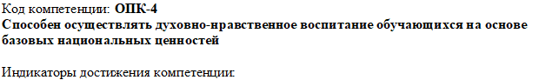
ОПК-4.1 знать общие принципы и подходы к реализации процесса воспитания обучающихся с нарушением речи
ОПК-4.2 знать содержание программы духовно-нравственного воспитания
ОПК-4.3 знать методы и приемы формирования ценностных ориентаций

обучающихся, развития нравственных чувств (совести, долга, эмпатии, ответственности и др.), формирования нравственного облика (терпения, милосердия и др.), нравственной позиции (способности различать добро и зло, проявлять самоотверженность, готовности к преодолению жизненных испытаний) нравственного поведения (готовности служения людям и Отечеству)
ОПК-4.4 уметь планировать реализацию программы духовно-нравственного развития обучающихся с нарушением речи
ОПК-4.5 уметь проводить мероприятия по духовно-нравственному воспитанию обучающихся в процессе учебной и внеучебной деятельности, создавать воспитательные ситуации, содействующие становлению у обучающихся нравственной позиции, духовности, ценностного отношения к человеку
ОПК-4.6 уметь применять в учебном процессе разные формы внеклассной и внеурочной работы для решения задач познавательного и социально-личностного развития обучающихся
ОПК-4.7 уметь оценивать результаты реализации программы духовно-нравственного развития обучающихся с нарушением речи с учетом поставленных целей и задач, возрастных особенностей обучающихся, особых образовательных потребностей
ОПК-4.8 владеть методами формирования у обучающихся с нарушением речи нравственного сознания, опыта нравственного поведения и нравственных чувств
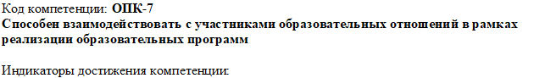
ОПК-7.1 знать основные закономерности семейных отношений, позволяющие эффективно работать с родительской общественностью
ОПК-7.2 знать закономерности формирования детско-взрослых сообществ, их социально-психологические особенности и закономерности развития детских и подростковых сообществ
ОПК-7.3 знать основные технологии социально-педагогического взаимодействия
ОПК-7.4 знать специфику семейного воспитания детей с интеллектуальной недостаточностью, факторы, ослабляющие воспитательные возможности семьи
ОПК-7.5 уметь взаимодействовать с разными участниками образовательного процесса (обучающимися, родителями, педагогами, администрацией)
ОПК-7.6 уметь отбирать и использовать адекватные методы, формы, средства и технологии взаимодействия с родителями с учетом воспитательного потенциала семьи обучающегося с нарушением речи
ОПК-7.7 уметь планировать, отбирать методы и средства коммуникативного обеспечения коррекционно-образовательной работы с обучающимися с учетом возраста, глубины и структуры нарушения
ОПК-7.8 владеть методами выявления поведенческих и личностных проблем обучающихся, связанных с особенностями их развития, в процессе наблюдения
ОПК-7.9 владеть методами взаимодействия и командной работы с другими специалистами в рамках психолого-медико-педагогического консилиума
ОПК-7.10 владеть навыками планирования и анализа, отбора технологий взаимодействия с родителями обучающихся с учетом личностного потенциала родителей
ОПК-7.11 владеть навыками моделирования содержания, форм и технологий взаимодействия с разными участниками образовательного процесса (обучающимися, родителями, педагогами, администрацией)
ОПК-7.12 владеть методами конструктивного межличностного общения с родителями

обучающихся с нарушением речи; навыками межличностного общения с обучающимися с нарушением речи с учетом возрастных, типологических и индивидуальных особенностей
ОПК-7.13 владеть навыками планирования и анализа взаимодействия с родителями обучающихся
ПК-1.1 знать структуру и содержание адаптированных основных общеобразовательных программ для обучающихся с нарушением речи
ПК-1.2 знать содержание, формы, методы, приемы и средства организации образовательного процесса, его специфику
ПК-1.3 знать современные специальные методики и технологии обучения и воспитания учащихся с нарушением речи
ПК-1.4 уметь отбирать необходимое содержание, методы, приемы и средства обучения и воспитания в соответствии с поставленными целями и задачами
ПК-1.5 уметь планировать и организовывать процесс обучения и воспитания обучающихся с нарушением речи в различных институциональных условиях
ПК-1.6 уметь применять специальные методики образовательные технологии в процессе обучения и воспитания обучающихся с нарушением речи
ПК-1.7 владеть методами отбора необходимого содержания, методов и средств обучения и воспитания в соответствии с поставленными целями и задачами в различных институциональных условиях
ПК-1.8 владеть навыками применения специальных методик и образовательных технологий в процессе обучения и воспитания обучающихся с нарушением речи
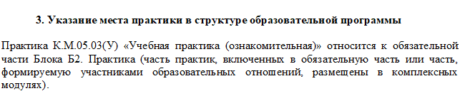
Код | Наименование | Коды формируемых компетенций
К.М.05.03(У) | Учебная практика (ознакомительная) | ОПК-4, ПК-1, ОПК-3, ОПК-7
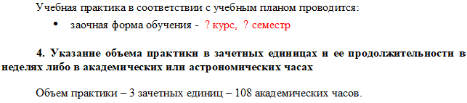

Наименование раздела практики | Вид занятия | Курс | Часов
